南通师范高等专科学校
公共选修网络课程选课及学习流程

一、电脑端选课及学习方法

1 、学生登陆南通师范高等专科学校官网，点击网页底端网络教学,在打开的页面上点击登陆按钮，输入自己的用户名和密码。用户名是学生的学号，新用户原始密码为: 123456，已经更改过密码的学生密码是修改后的密码。

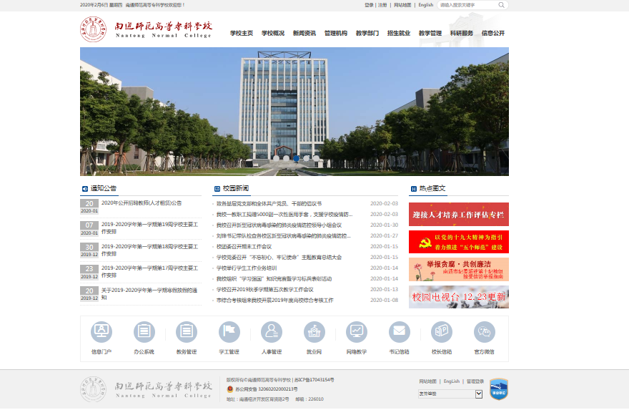

改过密码并且忘记密码的同学，可以通过“忘记密码”按钮找回。扫描登录账号旁边的二维码可以下载手机端APP。
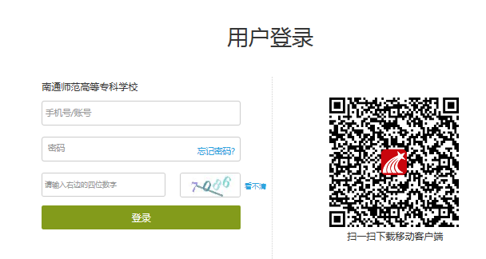

2、登录后要完善个人信息，修改初始密码，填写邮箱和手机号，方便找回密码，接收消息。

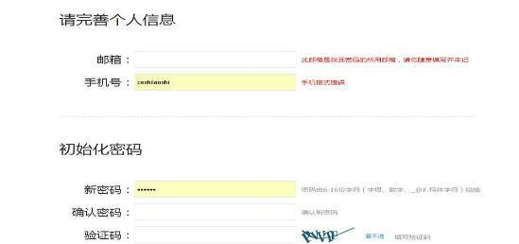

3、个人信息完善后，学生在我的课程，点击“+”开始选课。页面的右下角有在线客服，学生遇到技术问题可以点击咨询。
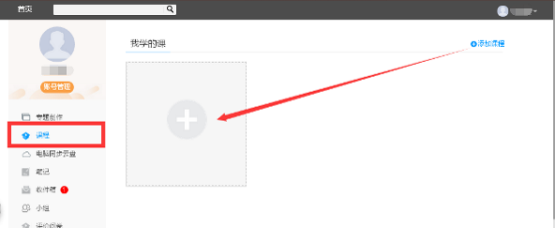

4、点击“+”号后，学生点击“报名”按钮，选择感兴趣的课程报名，把
课程添加到自己的空间。
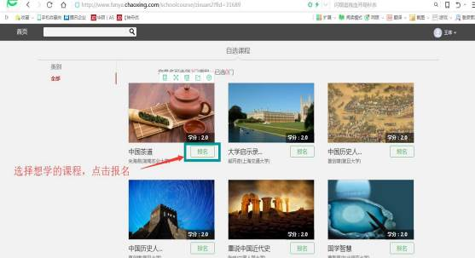

- 报名成功后，已选课程会出现在自己的空间，点击课程封面开始学习。
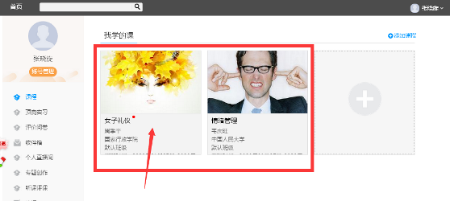

- 学习过程包括观看视频、章节测验和考试。

（1）点击视频按钮观看视频，黄色的小圆球变为绿色，即为任务点已完成。
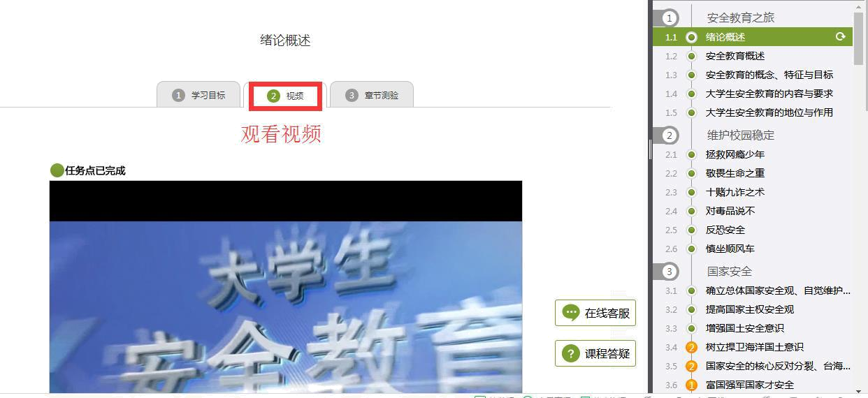

（2）点击章节测验按钮，完成章节测验。

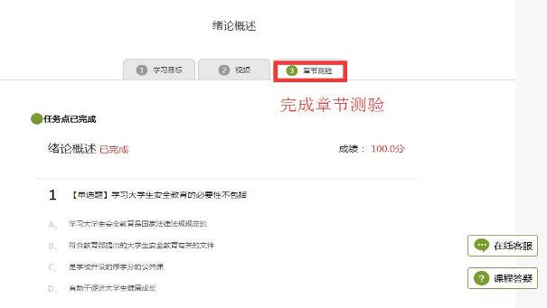

（3）学生在学课过程中，可以随时点击课程首页右上角“讨论”按钮，积极参与课程讨论。
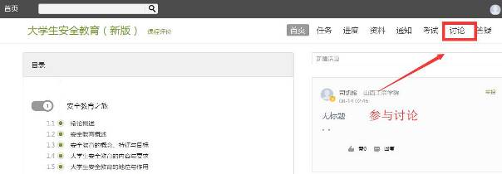

（4）所有视频和章节测验全部完成后，才可以开始考试。考试时间为 60 分钟。
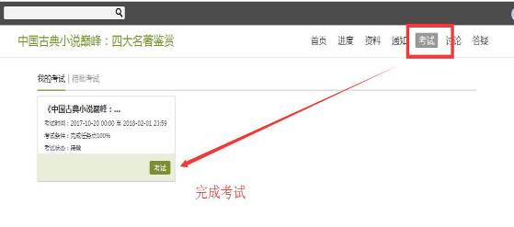

二、手机端选课及学习方法

1、扫描下方二维码下载学习通 APP，也可在苹果或安卓的应用市场：搜索“学习通”下载。


微信扫描后，如无法下载，点击右上角在浏览器中打开。

2、在右下角“我的”模块下，点击左上角头像登录。账号密码与电脑端一致，已手机号注册的学生直接输入手机号和密码等录。未注册的学生通过手机号验证码登录。

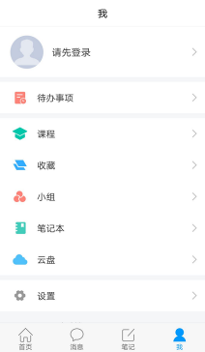

3、初次用手机号登陆后需要进行身份信息认证，按照提示输入学校名称、学号和姓名。

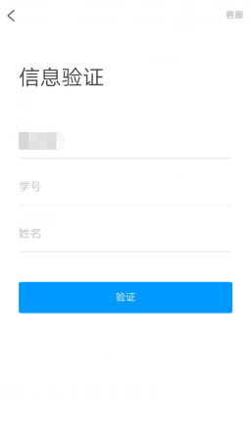

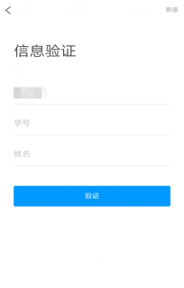
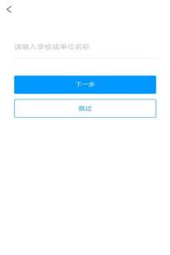

- 登陆以后，点击头像旁边的【>】，进入账号管理界面，确认学号姓名等信息是否正确。
没有学号信息的学生，点击【学号/工号】进行认证，【学校/单位】填写您的学校名称，【学号/工号】一栏填写您的学号。

- 确认个人信息后，学生在【我】的界面点击【课程】，进入我的课程界面。之后点击右上角的“+”号进行选课。
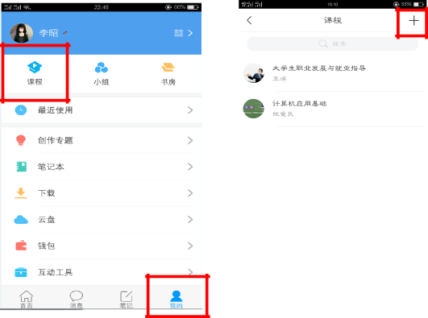

6、在“自选课程”模块选择自己感兴趣的课程，点击“报名”按钮。（没有自选课程模块的学生请通过电脑端选课。）

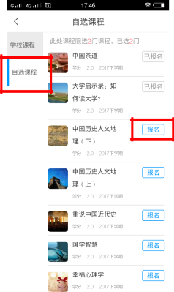

7、报名成功后，点击课程名称开始学习，在课程章节模块依次点击每一

章节开始学习。

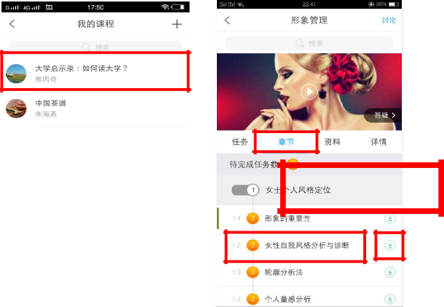

视频可下载，下载后观看，打开流量开关，不用流量。

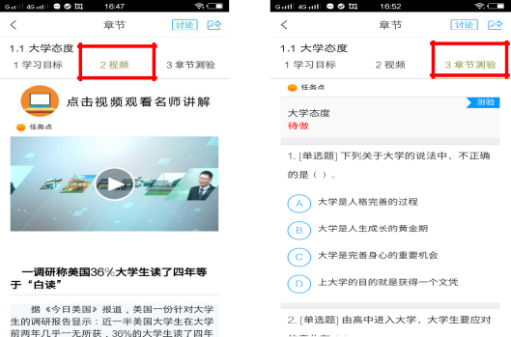
8、点击“视频”按钮观看视频，点击“章节测验”按钮完成章节测验。

9、所有视频和章节测验全部完成后，才可以开始考试。点击课程主页任务模块，点击考试任务开始考试。

电脑端和手机端学习记录同步，希望大家都能取得好的成绩。

